PROČ VYRÁBĚT HMYZÍ DOMEČKY…..

Přilákají hmyz, který se postará o opylování, pomůže ale i v boji se škůdci. Vše ekologicky.
Proto si hmyz opravdu zaslouží naši pozornost.

.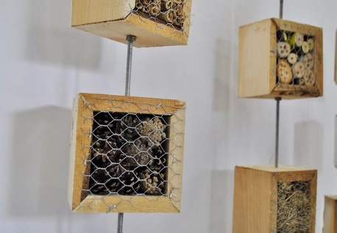

Hmyz nám pomáhá s likvidací škůdců, zvláště tehdy, pokud se chceme vyhnout chemickým přípravkům. Lidé si také mnohdy neuvědomují, že bez hmyzích opylovačů bychom se ani nedočkali velké úrody.

Jak bezpečnou skrýš pro včelky samotářky a další užitečný hmyz vybudovat?

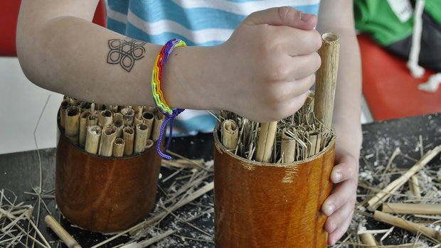
Jednou z možností je vyplnění roury, dřevěné krabičky (třeba od vína) navrtanými klacíky, polínky a stébly.
Stačí provázky, drátky, stébla rákosu, suchá tráva, šišky, nalámané klacíky, stará dutá cihla, ztrouchnivělý kmen stromu či prázdná makovice. Na vrtání děr do dřeva postačí běžná vrtačka.
V nejnižších patrech se ubytují například škvoři, v nejvyšších včely samotářky.
Zadní části takového ,,hotýlku,, by měly být vždy kryty například pletivem. Jinak hrozí, že se váš domeček pro hmyz stane „krmítkem“ pro ptáky.
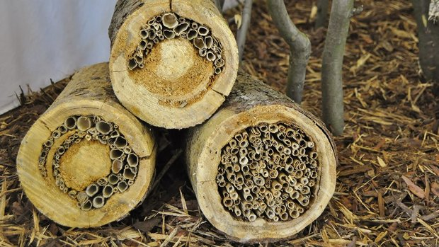

Užiteční klienti hmyzího hotelu. Čím jsou nám na zahradě prospěšní?

SLUNÉČKO SEDMITEČNÉ: Už jako larva, později i jako beruška zkonzumuje až čtyři tisíce mšic.
ŠKVOR: V zahradě patří k nejužitečnějším. Vyhledává tmavé úkryty, protože je aktivní v noci. Vyskytuje se nejčastěji v zemi. Když mu ale umožníte ukrývat se na stromě nebo keři, nikdy nepohrdne hostinou v podobě mšicemi obalených větví a květů. Vedle mšic rád zobe také vlnatky, svilušky a další pomalu lezoucí drobný hmyz a jeho vajíčka. Ideálním škvořím úkrytem je obrácený květináč, zavěšený na větev. Kdyby náhodou začali okusovat rostliny, můžete úkryty se škvory přesunout na jiné, škůdci napadené místo.
VOSÍCI: Jsou podobně vybarvení jako vosy. Jsou draví, loví drobný hmyz a pavouky.
Mezi vůbec největší konzumenty mšic patří ZLATOOČKY. Subtilní hmyz s průhlednými křidélky vítáme hlavně v larválním stádiu. Kromě mšic má taková larva v oblibě housenky, larvy much, červce, svilušky a další drobné škůdce.

